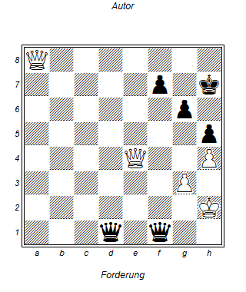

Schwarz am Zug

1.. Dg1 2.Kh3 Ddf1 Dg2 3.Dh1++

Kreuzfesselungsmatt